ΓΙΑΝΝΗΣ ΑΝΤ. ΧΕΙΛΑΣ

ΥΠΕΥΘΥΝΟΣ ΝΑΥΤΙΚΟΥ - ΣΠΟΓΓΑΛΙΕΥΤΙΚΟΥ
ΜΟΥΣΕΙΟΥ ΚΑΛΥΜΝΟΥ

ΠΕΡΙ ΑΝΕΜΩΝ

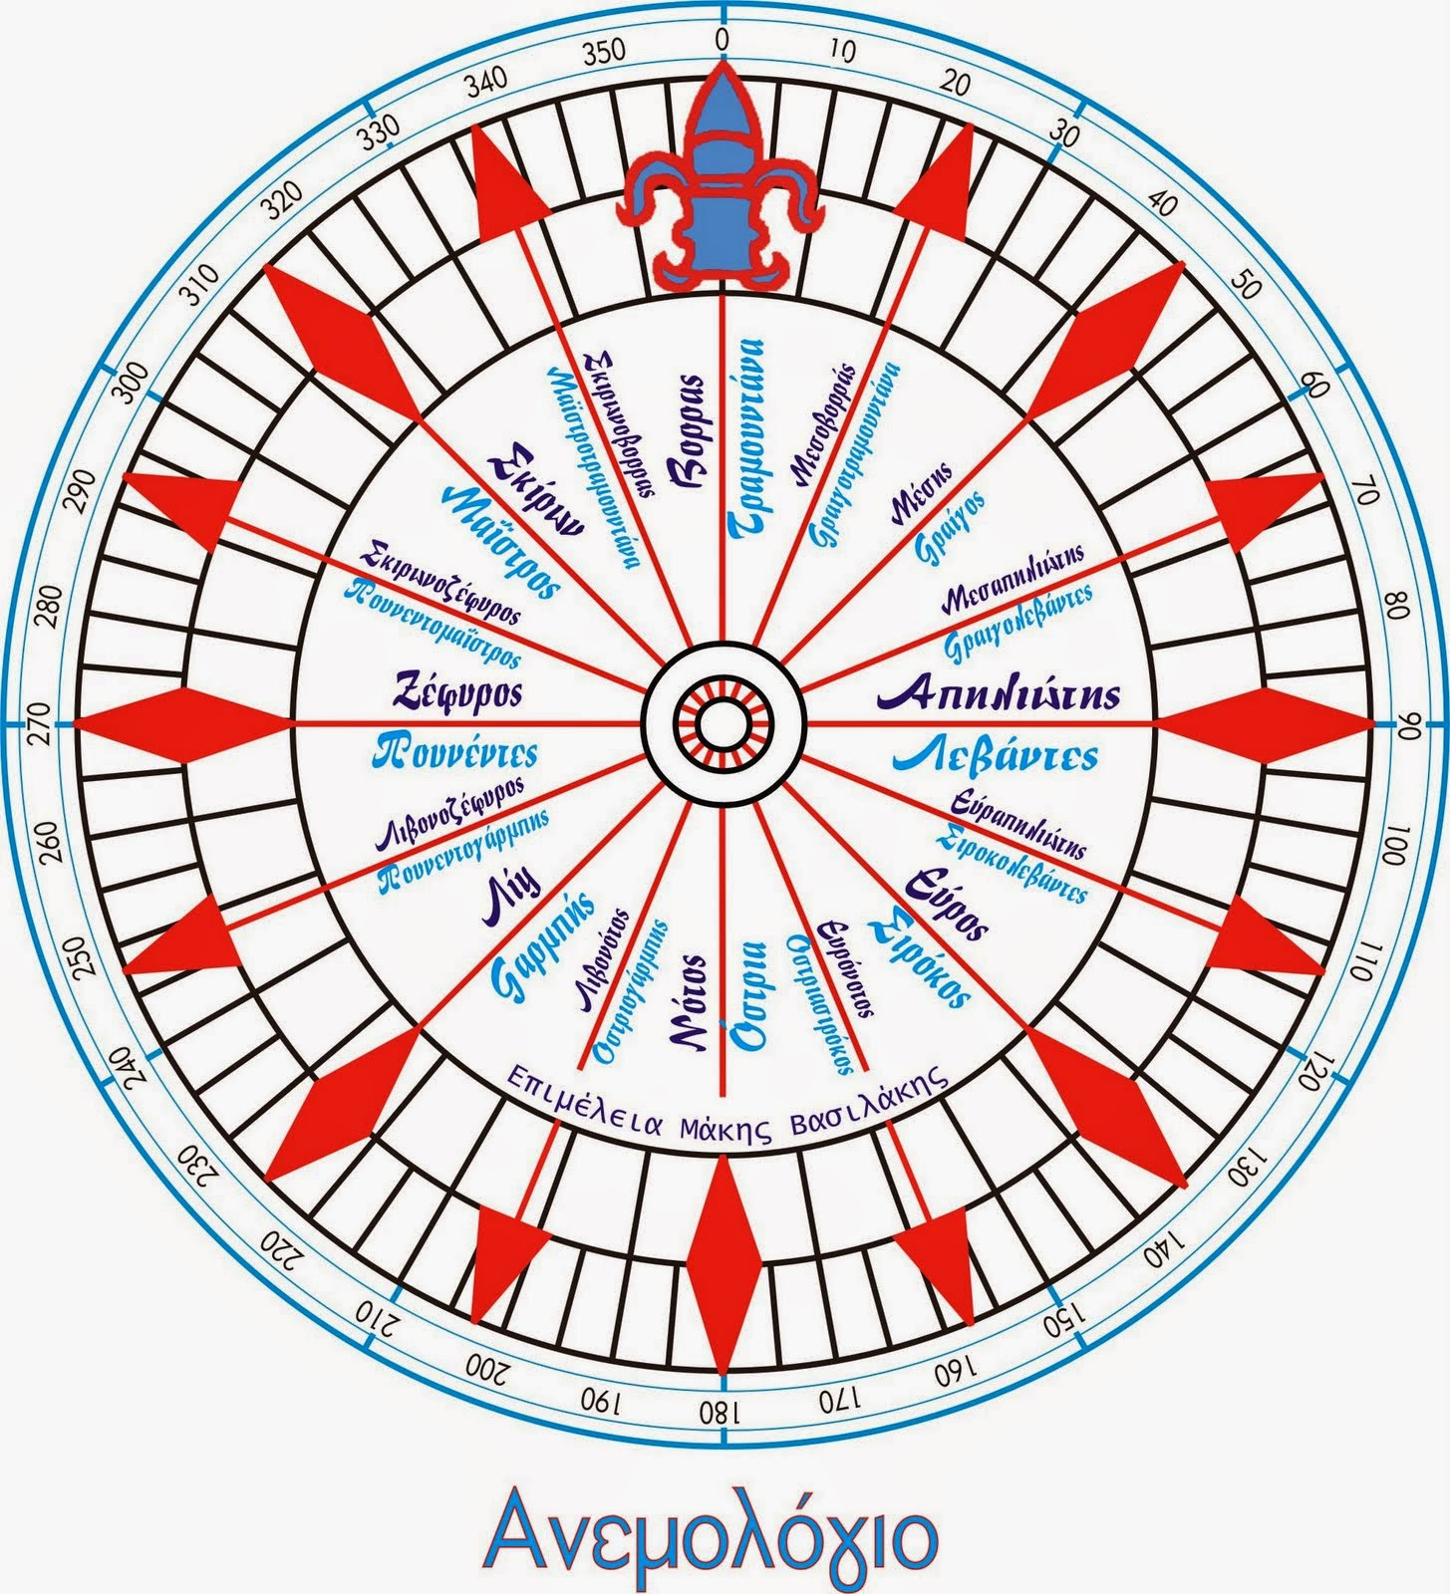

Ανεμολόγιο, (το) Κυκλικό διάγραμμα του ορίζοντα αποτυπωμένο επί της ναυτικής πυξίδας και του ναυτικού χάρτη, όπου η μαγνητική βελόνα δείχνει το Βορά, τα οκτώ βασικά σημάδια του ορίζοντα με τους ανεμόρρομβους, με τις 32 υποδιαιρέσεις τους, ημιρρόμβους, τεταρτορρόμβους. Καθένας με το όνομά του, τον τομέα του σε μοίρες και τα σημάδια που δείχνουν την πορεία, τη διεύθυνση που «τραβούν»» – φυσούν οι άνεμοι.
Ονοματολογία ΑΝΕΜΩΝ
Αεικίνητοι και άστατοι οι άνεμοι, οι αγέρηδες που τραβούν – φυσούν απ’ όλα τα σημεία του ορίζοντα. στον κύκλο των 360^{ο}, ένα γύρω, στη δεξιόστροφη φορά της κίνησής τους. Αλλάζουν διεύθυνση, τουμπάρουν, μπατάρουν, στρίβουν, «καρτίνι το καρτίνι», (1/4 του ανεμόρρομβου), μοίρα τη μοίρα. Καθένας το σημάδι του, με δείκτη στο ανεμολόγιο του μπούσουλα – της πυξίδας, καθένας το όνομά του, τον τομέα του σε μοίρες και τα σημάδια, που καθορίζουν την πορεία, το φύσημα και τα καιρικά φαινόμενα που κουβαλούν. Άλλοτε ισχυροί, θυελλώδεις, μπουρουνίσιοι, άλλοτε αρμενιστάικοι, ούριοι, γλυκόπνοοι, ξάστεροι. Απ’ την αρχαιότητα ως τα σήμερα οι κυριότεροι εξακριβωμένοι άνεμοι και οι ενδιάμεσοί τους είναι:

1) Βορράς (Β.), στις 0^{ο} (καθαρός Βοριάς) και μετά από μια ολόκληρη δεξιόστροφη ολοκληρωμένη περιστροφή 360^{ο} καταλήγει στις 0ο της Ναυτικής πυξίδας. Οναμάζεται: Βορέας, Απαρκτίας, Θρακιώτης, Βοριάς, Τραμουντάνα, κατεβασιά, βοριαδέλλα, χιονιάς, μέγας, ταραχώδης, αταξίδευτος, κυματώδης κ. α.
Φρ.- «Αν δεν γεράσει ο βοριάς δεν ταξιδεύεται»
- « Με γέρο βοριά ταξίδευε και Νότο παλικάρι
- «Ποτέ βοριάς που παίρνει τη νύχτα, δεν τον βρίσκει το τρίτο ξημέρωμα!» «Ούποτε νυχτερινός βορέης, το τρίτον ίκετο φέγγος» Αριστοφάνης.
Σαν μερεύει όμως ο βοριάς είναι γλυκόπνοος, δροσερός, αρμενιστάικο - καλοταξίδευτο ’ποβόρι, βοριαδάκι, βοριαδέλι, τραμουντανέλι.
Φρ. « Φύσα μαΐστρο δροσερέ γλυκιά μου τραμουντάνα
να πας τα χαιρετίσματα σε κόρη και σε μάνα»
2) Ανατολικός (Α.) στις 90^{ο} .Λεβάντες, Απηλιώτης, Λεβαντίνα, Λεβαντίνι
3) Νότος (Ν.) στις 180^{ο}. Νοτιάς, Όστρια, Ξερονοτιάς (αργεστάο Νότοιο). Στο ξεκίνημά του (Νότος παλικάρι) είναι ξεκάθαρος από σύννεφα, μαλακός στο πάρσιμό του, μα σαν γεράσει ανταριάζει, γίνεται αταξίδευτος, κρατάει μέρες και σαν τον μπουρουνιάσει, τότες μες σε αστραπόβροντα τον ντριτσάρει – τον στρίβει – τον μπατάρει προς Οστριογάρμπη (Ν.Δ.)
Φρ. « Αν δεν αστράψει κι αν δεν βροντήξει η Νοτιά δεν τον ψηλώνει να τον πάει σίγουρο Βοριά!»
4) Δυτικός (Δ.) στις 270^{ο} . Ζέφυρος, Πουνέντης, Πουνεντίνα, Πουνεντίνι, Προβέζα, Προβεζαδούρα.

Οι ενδιάμεσοι άνεμοι:

1) Βορειοανατολικός (Β.Α.), Μέσης, Γραίγος, Καικίας, Ελλησποντίας, όταν είναι στο μέσο Βορρά –Ανατολικού 45^{ο} .
Γραίγο - Τραμουντάνα, όταν γέρνει προς τον τομέα του Βορρά (0^{ο} – 45^{ο}) και Γραίγο- Λεβάντες, Μεσοαπηλιώτης από 45^{ο} - 90^{ο} όταν κλίνει προς στον τομέα του Λεβάντε – Ανατολικού.
2) Νοτιοανατολικός (Ν.Α.), Σιρόκος, Εύρος, Ευροσιρόκος, όταν είναι στο μέσο Ανατολικού και Νότου 135^{ο} .
Σορόκο -Λεβάντες όταν είναι στον τομέα που βαραίνει – γέρνει προς τον Ανατολικό – Λεβάντε. (90^{ο} -135^{ο}) και
Όστρια- Σορόκος, από 135^{ο} – 180^{ο} όταν είναι προς την πλευρά του Νότου – της ΄Οστριας.
3) Νοτιοδυτικός (Ν.Δ), από 180^{ο} -270^{ο} Γαρμπής – Λίβας, όταν είναι στο μέσο του τομέα Νότου – Πουνέντε .
Οστριογάρμπης όταν κλίνει προς το Νότο (180^{ο} -225^{ο} ) και
Πουνεντογάρμπης, από 225^{ο} – 270^{ο} όταν γέρνει προς την πλευρά του Δυτικού – Πουνέντη – Ζέφυρου.
4) Βορειοδυτικός (Β.Δ), Σκίρων, Μαΐστρος, στο μέσο του τομέα Δυτικού – Πουνέντη και Βορρά (315^{ο}).
Πουνεντο-Μάιστρος (Αργέστης) από 270^{ο} - 315^{ο} , όταν γέρνει προς τον τομέα του Δυτικού – Πουνέντη και
Μαΐστρο- Τραμουντάνα, από 315^{ο} -360^{ο} όταν κλίνει προς τον τομέα του Βορρά – της Τραμουντάνας.
Γνωρίσματα ανέμων:
Στο αέναο κίνημά τους οι άνεμοι , πάντα δεξιόστροφα, από 0^{ο} – 360^{ο} , κουβαλούν καιρικά φαινόμενα όπως:
Οι Βορειοανατολικοί ( Γραίγο-Τραμουντάνα, Καικίας και Μέσης ) Το χειμώνα είναι καιροί κρυεροί, μ’ άγριο φύσημα, μπόρες με χαλάζι και χιόνια. Το καλοκαίρι είναι οι γνωστοί μας περιοδικοί άνεμοι, τα αιγαιοπελαγίτικα μελτέμια
Οι Νοτιοανατολικοί (Λεβάντες, Σιρόκο-Λεβάντες και Όσρια –Σιρόκο), είναι μαλακοί καιροί με πολλές βροχές και καταιγίδες. Βροχάρηδες – κατρούληδες, μπουρουνίσιοι και πολλές φορές απρόβλεπτοι και επικίνδυνοι. « Λεβάντες, Σιρόκος και Γαρμπής; άσε να ξημερώσει και να δεις» ( αν θα πρέπει να αρμενίσεις).
Οι Νοτιοδυτικοί (Οστριογάρμπης και Πουνεντογάρμπης), είναι καιροί μπουρουνίσιοι, μ’ αστραπόβροντα, καταιγίδες,νεροκουβαλητές, θαλασσωμένοι. - Πουνεντίνες
Οι Βορειοανατολικοί ( Πουνεντο-Μάιστρος και Μαΐστρο-Τραμουντάνα), καιροί υγροί κι αυτοί με φουσκοθαλασσιές – Μαϊστράλες, με χειμωνιάτικες μπόρες, αλλά και γλυκόπνοα καλοκαιρινά Μαϊστράλια.

ΑΓΡΙΟΚΑΙΡΟΙ
αγριόκαιροι ( άγριος + καιρός) ‘Κάθε καιρός που παρουσιάζει έντονα ή και ακραία μετεωρολογικά φαινόμενα, όπως δυνατούς αγέρηδες, ανεμοβρόχια, θύελλες, θρούμπες (υδροστρόβιλους), ανεμοστρόβιλους, κυκλώνες, ως και τυφώνες με καταιγίδες, νεροποντές, χιόνια, κρύα, μεγάλες θαλασσοταραχές κ.α. « Η Φύση αντρειεύεται, αγριεύει!»
αγριοβόρι, αγριοβοριάς, βοριαδέλα, καργάτη τραμουντάνα, κατεβασιά: Βόρειοι ισχυροί άνεμοι, σαρωτικοί, χιονοκουβαλητές, παγεροί κ.α.
αγριονοτιάς, καργάτη όστρια : Δυνατός νοτιάς (Ν.) που όσο φρεσκάρει γίνεται αταξίδευτη.
αγριοσοροκάδα :Νοτιοανατολικός ισχυρός άνεμος (Ν.Α)
αγριολεονάδα ή Οστριογάρμπης: Νοτιοδυτικός (Ν.Δ) δυνατός και μπουρουνίσιος καιρός.
πουνεντίνα: Δυτικός (Δ) καιρός, κυματώδης με βουβή θάλασσα (φουσκοθαλασσιά) και δυνατές μπόρες που κουβαλούν μπόλικα νερά.
λεβαντίνα : Ανατολικός (Α.) καιρός άστατος , μπουρουνίσιος με πολλά και συνεχή νερά (βροχάρης – νεροκουβαλητής)
μαϊστράλα : βορειοδυτικός (Β.Δ.) θαλασσωμένος καιρός
Άλλες ονομασίες άγριων καιρών, οι οποίοι δεν έχουν σχέση από τη γεωγραφική κατεύθυνση απ’ όπου τραβούν – φυσούν: παλιόκαιρος, σκατόκαιρος, κωλόκαιρος, δια(β)ολόκαιρος κ.α.
Φρ. «Ούλη τη νύχτα εν ήπαψε τ’ αερικό. Άστραφτε, βροντούσε , έριχνε βροχή με το τουλούμι. Έριξε χιονόνερο και στούππα Ψόφος το κρύο όξω! « Απόψε θα ψοφήσουν τα κακά σκυλιά» ή «θα κοιμηθούσι μαζί σκύλος και κάτθης, απ’ το πολύ το κρύο!»
σκυλόκαιρος: Φρ. «Ησκύλιασε ο καιρός. Ήφαε τα λυσσακά του, απ’ το πολύ φύσημα!»
άσκημος καιρός.: Φρ. «Άσκημα μούτρα δείχνει ο καιρός. Σηκώνεται αγέρας και μπουρούνιασε για τα καλά· καπλαμάς (κλειστός από σύννεφα) ούλος ο ουρανός!»
ξιδάτος καιρός : Φρ. « Εν τρώεται όξω ο καιρός. Ξίδι μοναχό ηγένηκε!»
φρέσκος καιρός – φρεσκαδούρα : Καιρός νεοπαρμένος – φρέσκος σε ένταση και δυναμική. Φρ. « Ξημέρωσε, μεγάλη φρεσκαδούρα. Δεν ψαρεύεται ο καιρός,, ούτε κι αρμενίζεται!»
κακός καιρός – κακοσύνη : Φρ. - «Του κακού καιρού τα νέφη, άλλα πάνω άλλα κάτω!»
κοσμοχαλασσά : Φρ. - «Σαν τη φουρτούνα τ’ Άη –Αντωνιού και του Αγιού- Θανάση, παρολίγο έλειψε ο κόσμος να χαλάσει!».
κατακλυσμός : Μεγάλη νεροποντή. Φρ. - «Άνοιξαν οι ουρανοί Κατακλυσμός· Πάει ο θεός να πνίξει τον κόσμο του!»

ΚΑΛΟΣΥΝΑΤΟΙ ΚΑΙΡΟΙ
καλοκαιριά, (η) ‘ Καλός καιρός, καλοσυνάτος, όμορφος, ηλιόλουστος, ξάστερος, με καλή – γαληνεμένη θάλασσα, χωρίς αγέρηδες και φουρτούνα. Η «Φύση βρίσκει την καλή και την γλυκιά της ώρα» (Δ. Σολωμός) Καιρός για καλά ταξίδια· ούριος άνεμος, καλοταξίδευτοσ, αρμενιστάικος*! Φρ. - «Ακούς το κούκο να φωνάζει; καλοκαιριά θά ’χουμε!»
γαλήνη, (η) « κάλμα γαλήνη» ‘ Η παντελής έλλειψη ανέμου, χωρίς ακόμα και το παραμικρό φύσημα τ’ αγέρα, όπου ούτε φύλο δεν κουνιέται (άπνοια*, νηνεμία,) Η θάλασσα είναι κάλμα γαλήνη (calma), ήρεμη, στεγνό γαλήνι ακύμαντη, καθρέφτης, γυαλί, χαρτί να γράψεις πάνω της, χωρίς τον παραμικρό ρυτιδισμό στην επιφάνειά της όπως του λαδιού, γι αυτό λέγεται και «λαδιά».
απανεμιά, (η) - απανέμι, (το) (μσν. απανεμία < απανεμιά < αρχ. υπήνεμος) ‘Το σταμάτημα του φυσήματος των ανέμων και η επικράτηση νηνεμίας – άπνοιας, γαλήνης.
Φρ. « Όσο πάει και κόβει ο αγέρας και θα πέσει ο καιρός. Σίγουρα τα ξημέρωμα θά ’χουμε απανεμιά!»
«Περί μεν ουν ανέμων…και περί έκαστον τοσαύθ’ υμίν ειρήσθω»
Αριστοτέλης « Μετεωρολογικά Β΄»
(Για τους ανέμους, πώς τους λένε τον καθένα κι από πού φυσούν και για τα σημάδια - τους καιρούς που κουβαλούν, ας αρκεστούμε ως εδώ.)
Πηγές: α) Αριστοτέλης « Μετεωρολογικά Β΄»
β) « Λεξικό Ναυτικών όρων » Ν. Κουρμπελή
γ) Παρατηρήσεις – στοχασμοί και φράσεις παλιών θαλασσινών (σφουγγαράδων, ψαράδων , ναυτιλλομένων) και ξωμάχων (βουκόλων – βοσκών και ρεσπέρηδων – γεωργών)
Επίσης μελετείστε από το ΙΝΤΕΡΝΕΤ :
α) Το ωρολόγιο του Κυρρήστου
β) Μέγας κατάλογος γνωμικών του λαού μας για την πρόγνωση του καιρού
γ) Τα μερομήνια και η λαϊκή Μετεωρολογία
δ) Προγνωστικά καιρού
ε) Οι άνεμοι των αρχαίων Ελλήνων

Γιάννης Αντ. Χειλάς
Δάσκαλος, Υπεύθυνος Ναυτικού Μουσείου Καλύμνου

